科创项目管理系统
学生操作指南

目录
1. 信息门户 3
1.1. 输入网址进入信息门户 3
1.2. 通过南航教务系统进行登录 3
1.3. 信息门户详情 5
1.3.1. 个人信息面板 5
1.3.2. 快捷入口 5
1.3.3. 任务面板 6
1.3.4. 通知公告 8
1.3.5. 进入科创项目管理系统 9
2. 我的项目-科创项目管理 9
2.1. 项目状态筛选 10
2.2. 项目立项申报 10
2.2.1. 进入立项填报页面 10
2.2.2. 查看立项填报指南 11
2.2.3. 立项项目信息填写 12
2.2.4. 项目成员选择 13
2.2.5. 立项材料清单填写 17
2.2.6. 经费预算填写 18
2.2.7. 提交/保存申报 19
2.3. 查看项目详情及往期项目 22
2.4. 学生提交结题验收申报 23
2.4.1. 进入结题验收填报页面 23
2.4.2. 查看结题填报指南 25
2.4.3. 结题验收材料清单 25
2.4.4. 结题验收成果统计 26
2.4.5. 经费使用填写 26
2.4.6. 提交/保存结题验收申报 26

信息门户

输入网址进入信息门户
首先，在浏览器网址栏输入实践平台网址：https://pcmp.nuaa.edu.cn，进入创新实践管理平台首页；
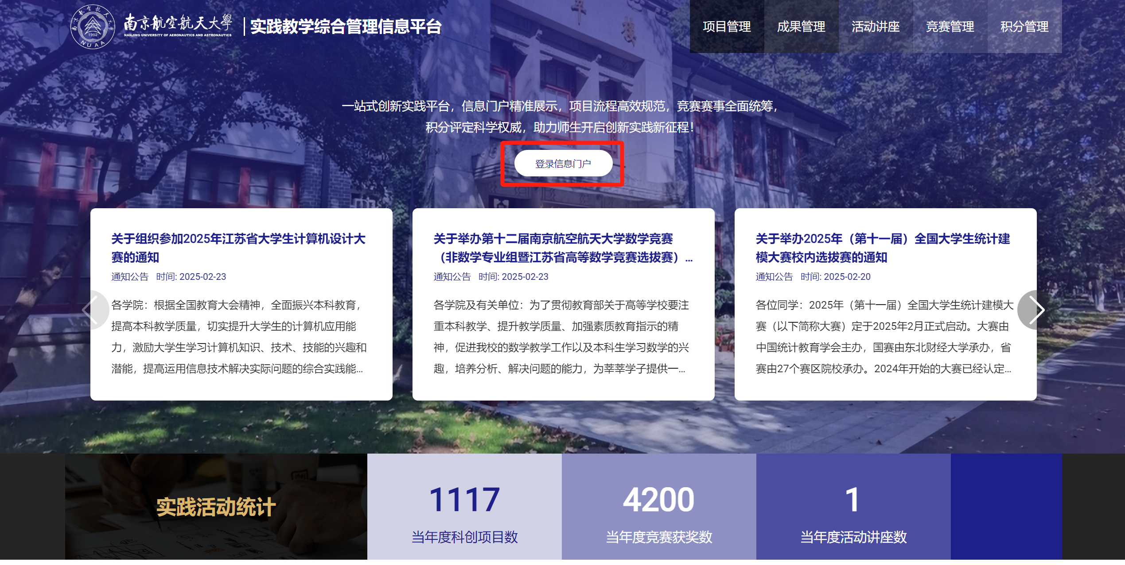

通过南航教务系统进行登录
首先，进入南航教务处官网首页，在页面中找到“创新实践管理平台”快捷入口，点击进入创新实践管理平台首页，点击“登录信息门户”按钮，进入统一身份认证登录页面。
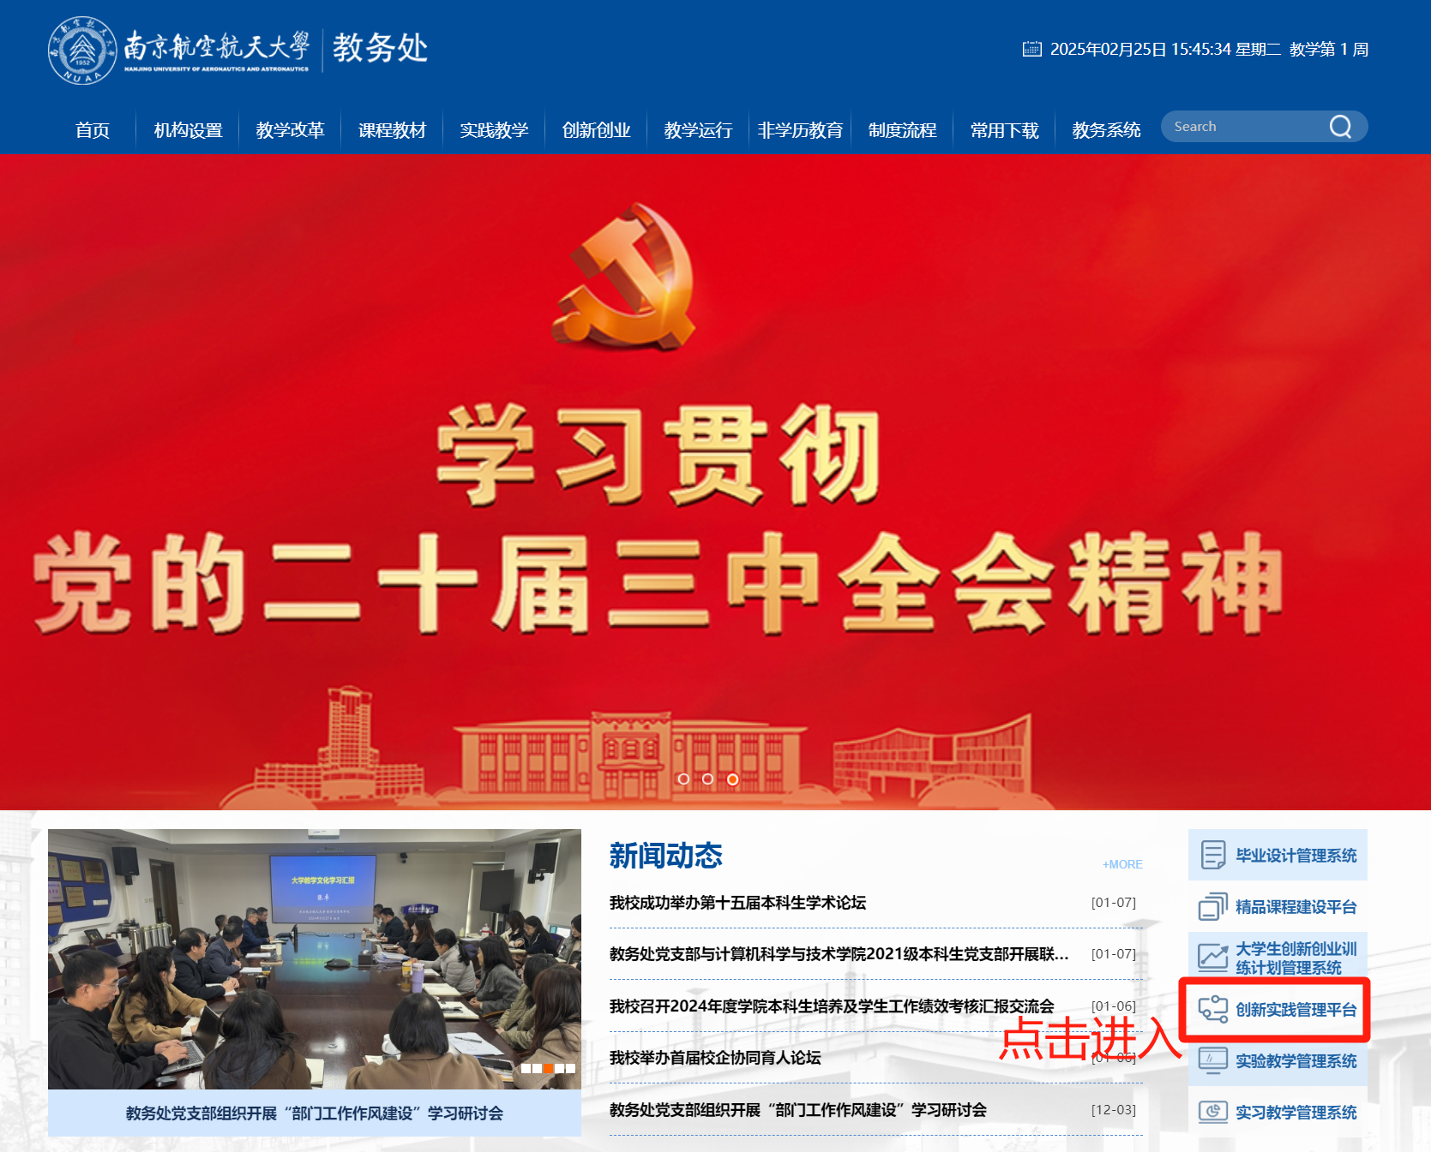
学生输入自己的账号密码后，点击“登录”按钮，即可进入信息门户。
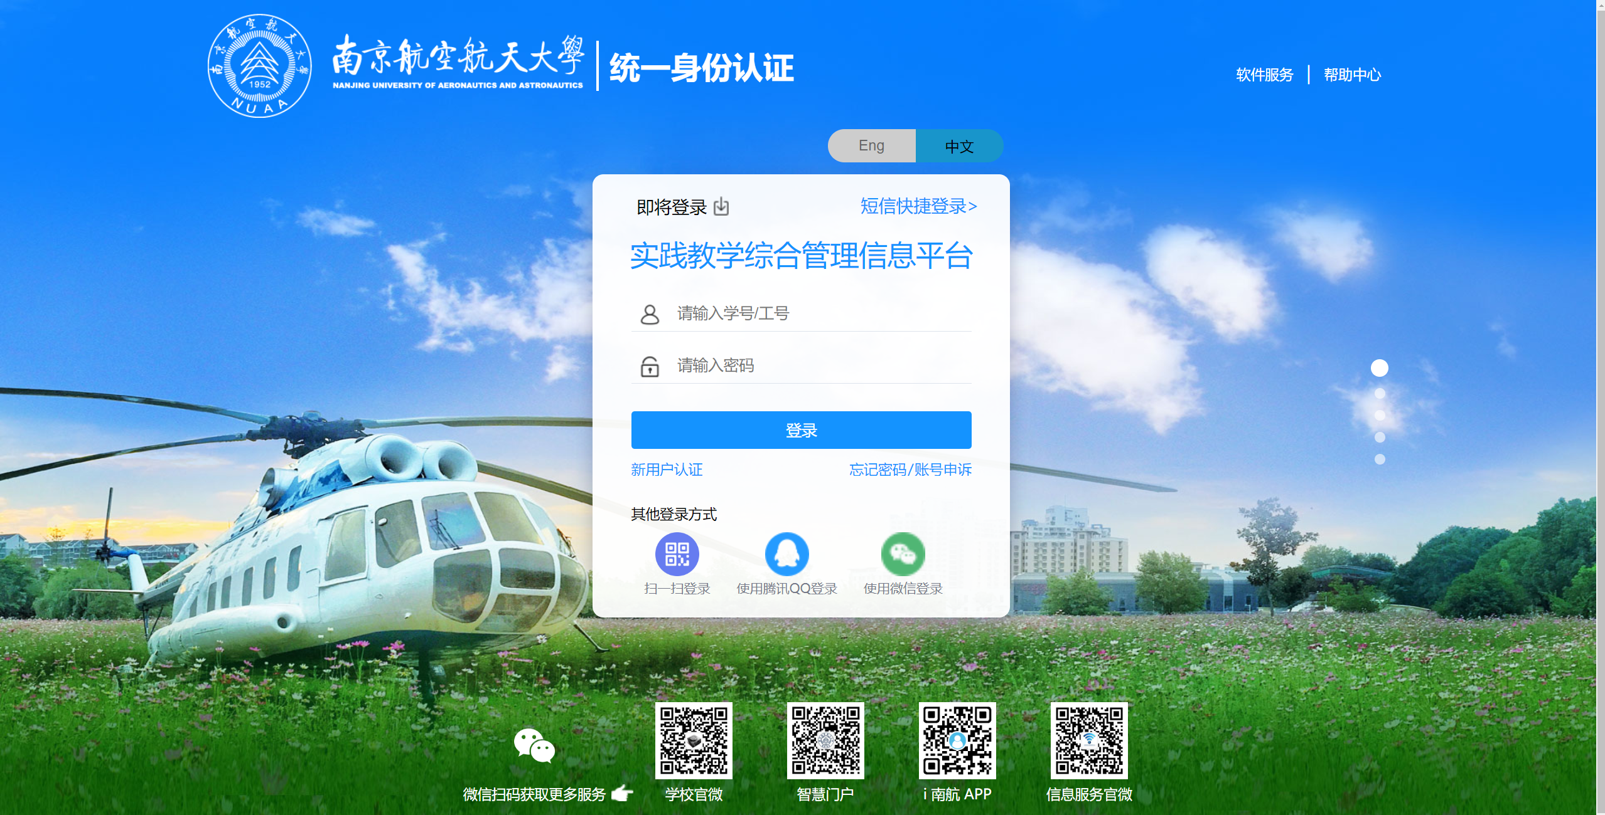

信息门户详情
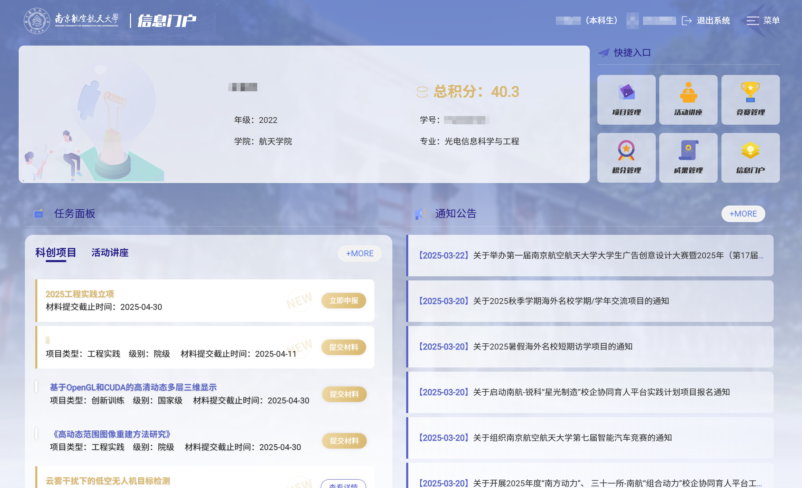

个人信息面板
信息门户首页左上角板块为个人信息面板，显示学生个人信息和目前总积分。


快捷入口
信息门户首页右侧板块为快捷入口，点击各板块可进入相应系统。
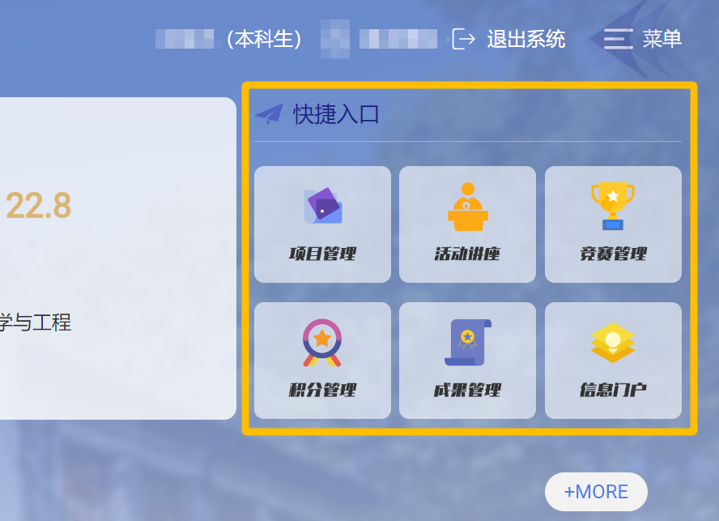

任务面板
信息门户首页左下角板块为任务面板，可查看或快速操作相应项目。
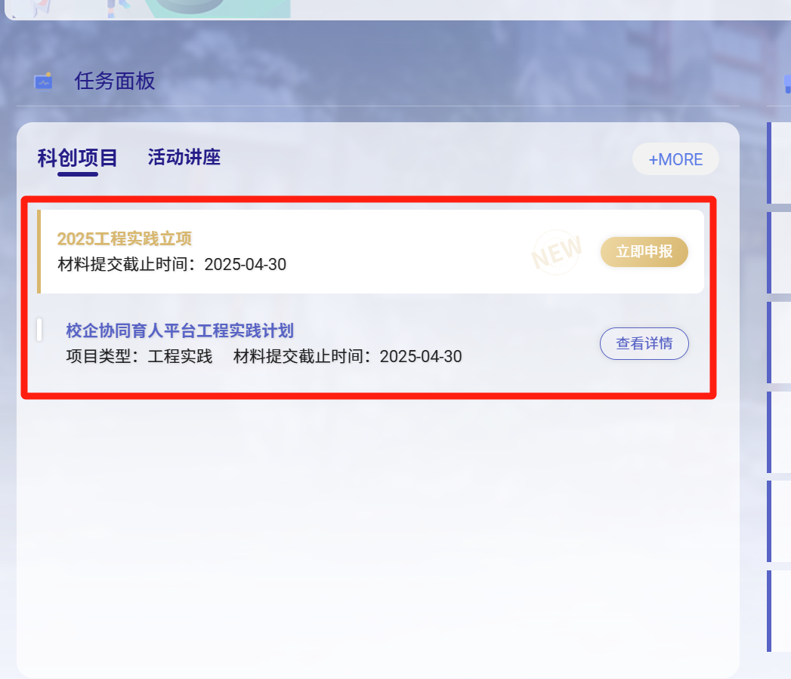
点击任务板中的“科创项目”和“活动讲座”按钮，可切换查看科创项目管理系统和活动讲座管理系统的相关任务。
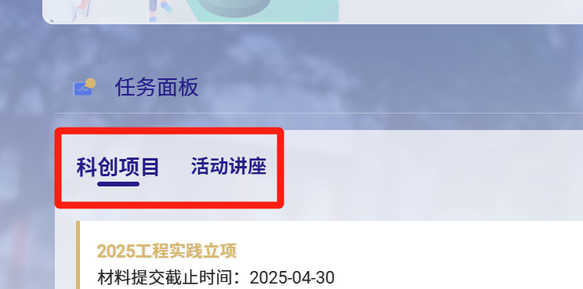
点击任务板中的“more”按钮，页面可跳转至相应的科创项目管理系统或活动讲座管理系统。
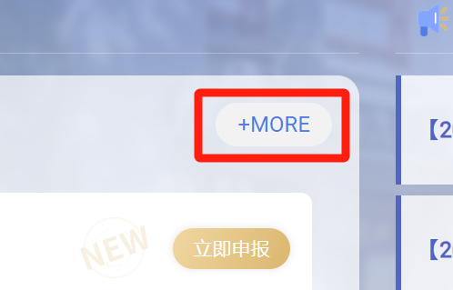
任务板主要为项目列表，科创项目任务的项目列表包括可立项申报项目和已提交的项目申报。
点击“立即申报”按钮可进行相应项目的立项申报，点击“查看详情”按钮可进入相应项目详情页，待提交结题材料的项目会显示“提交材料”按钮，点击“提交材料”按钮可进行相应项目的材料提交。
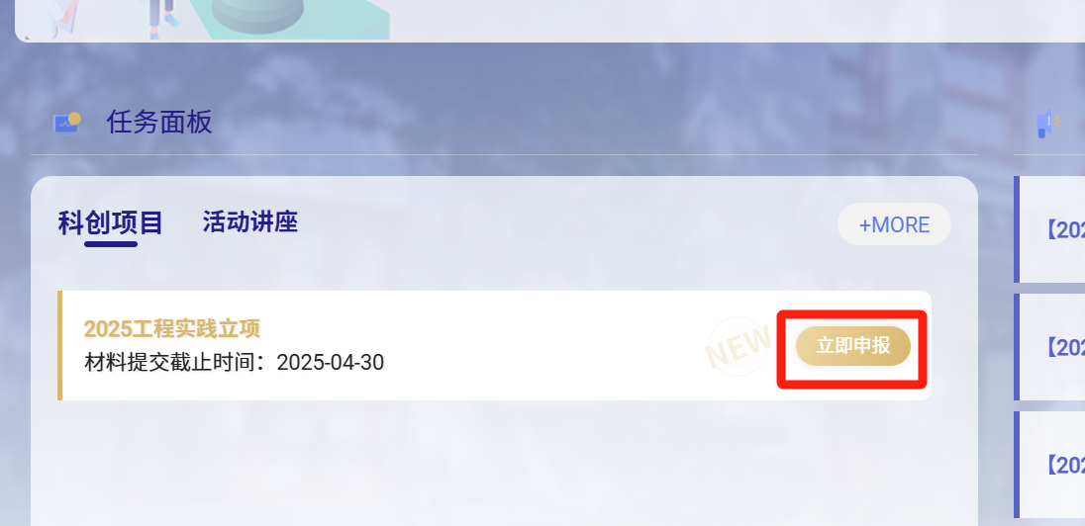

通知公告
信息门户首页右下角为通知公告面板，点击相应通知公告可进入通知公告详情页。
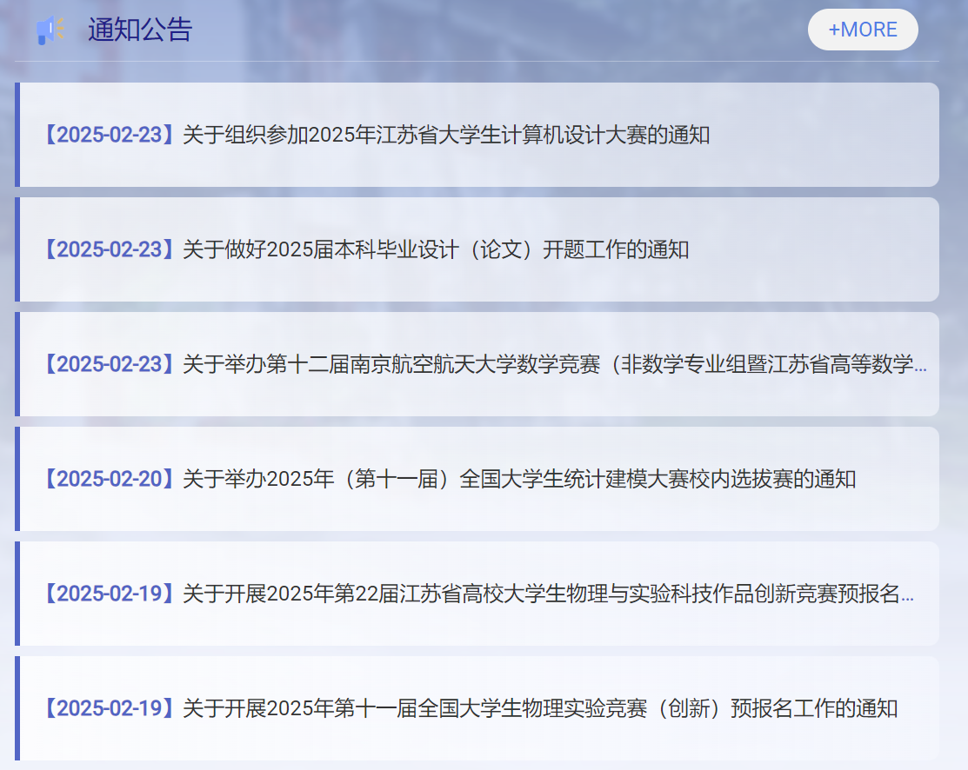
点击通知公告板块的“more”按钮，可进入南航教务系统的通知公告发布页，查看更多通知公告。
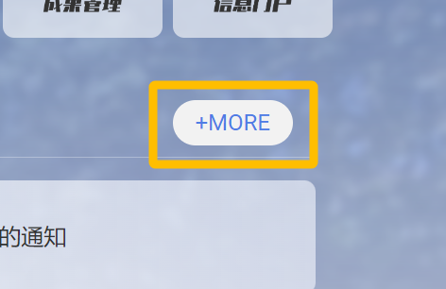

进入科创项目管理系统
可点击快捷入口板块的“项目管理”按钮，进入科创项目管理系统。
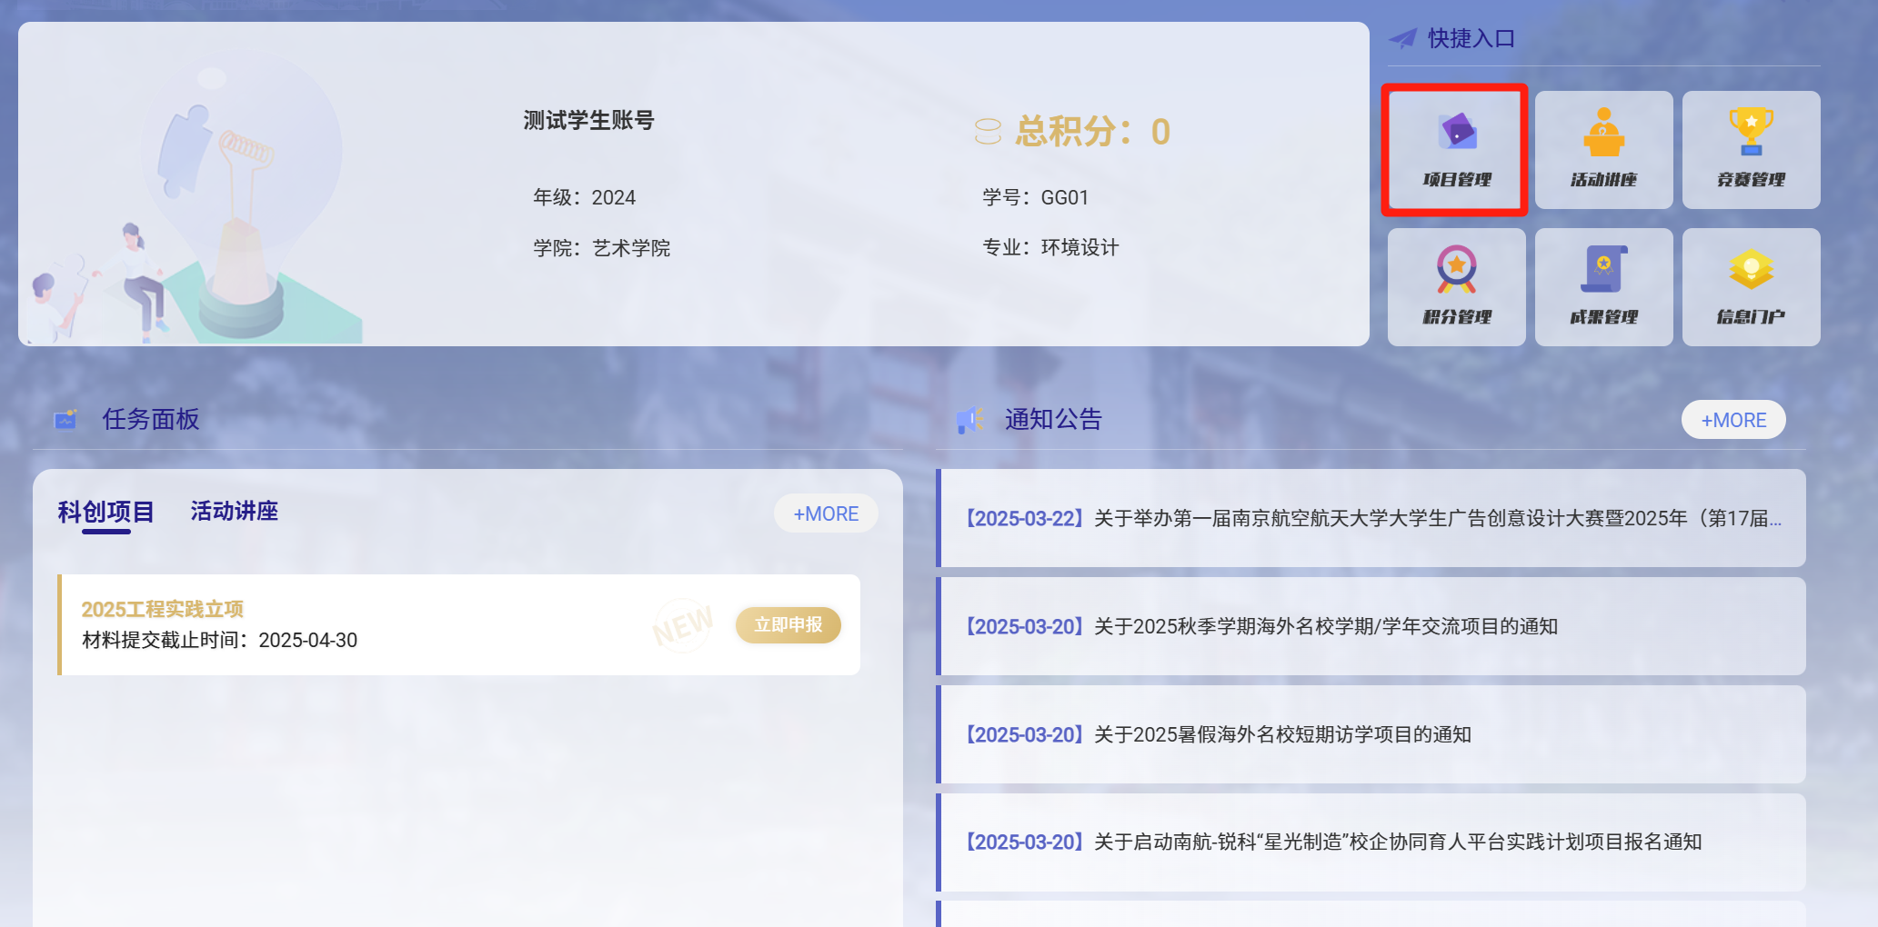

我的项目-科创项目管理
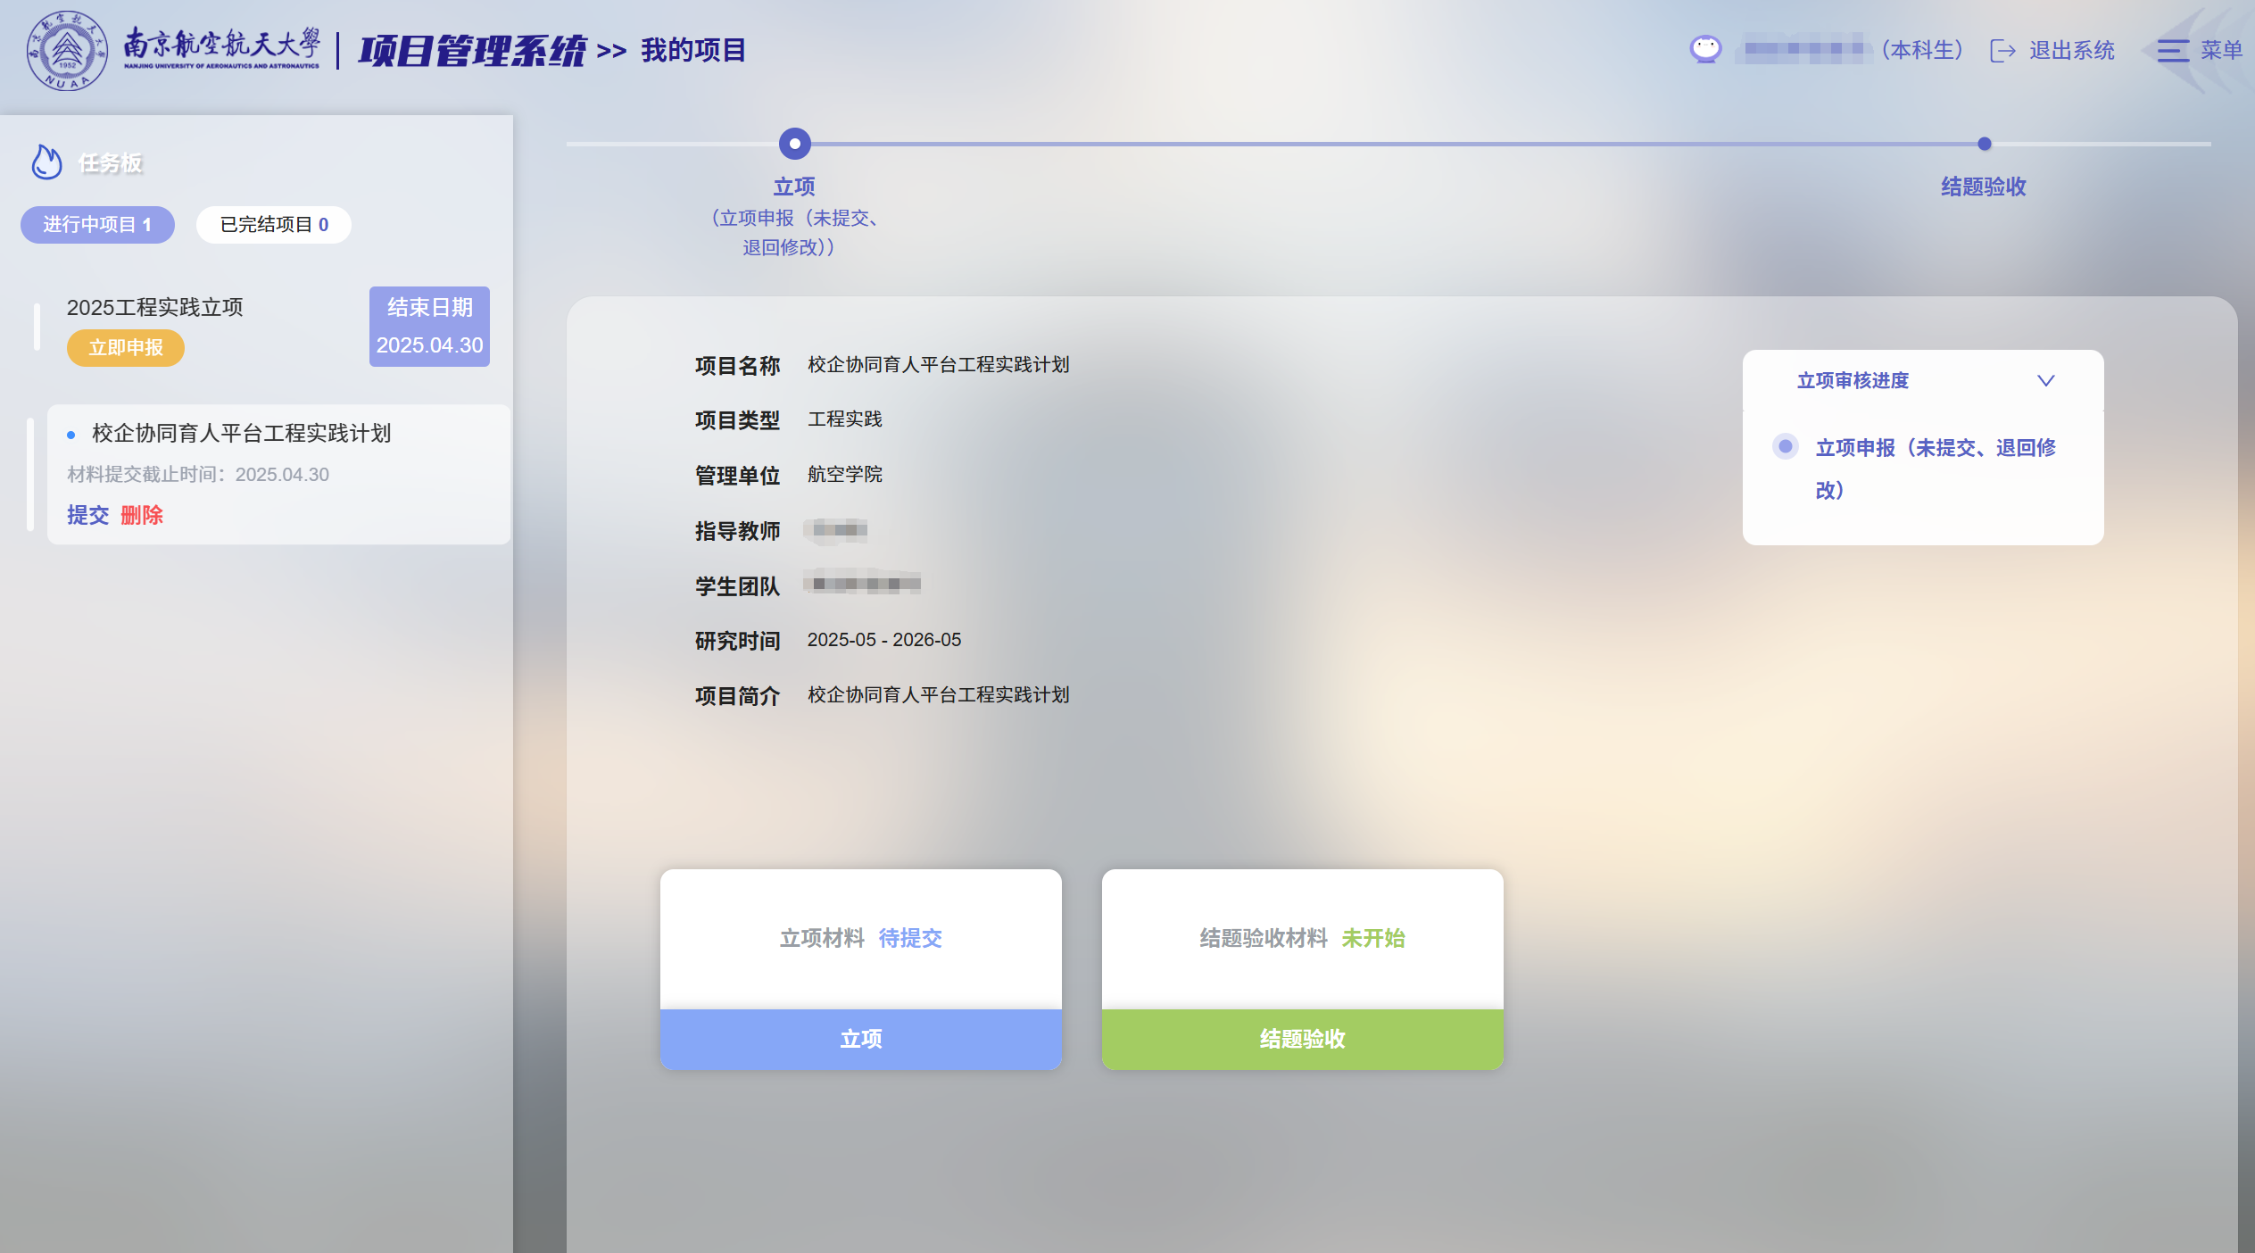

项目状态筛选
点击任务板中的“进行中项目”和“已完结项目”，快速筛选出相应状态的项目。
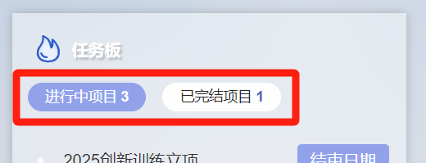

项目立项申报

进入立项填报页面
当立项申报通道开启时，学生可在信息门户-任务板-科创项目-项目列表中，点击相应任务通道的“立即申报”按钮，即可进入立项申报页面；
在项目管理系统-我的项目页面中，学生可点击页面左侧任务板中的带有“立即申报”标签的立项申报通道，进入立项申报页面。
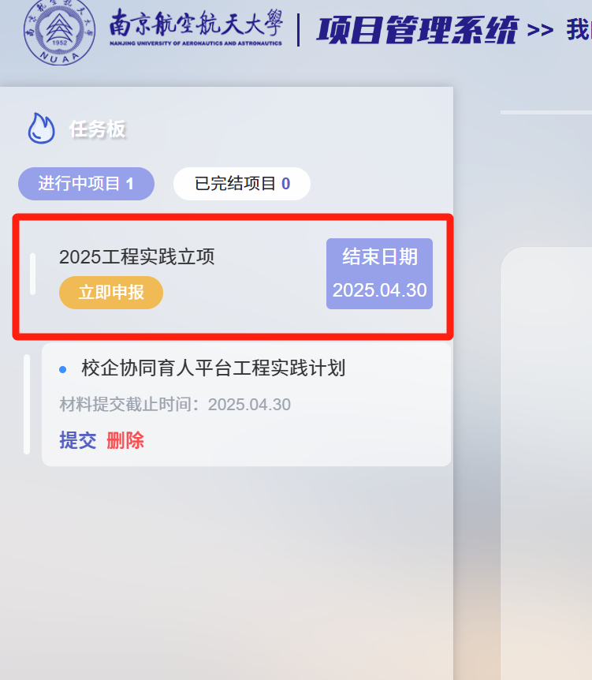

查看立项填报指南
首次进入立项填报页会显示填报指南弹窗，阅读相应填报指南，关闭指南弹窗后，可点击填报页右下角提示按钮查看。
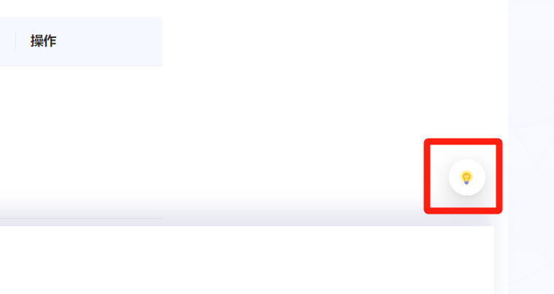
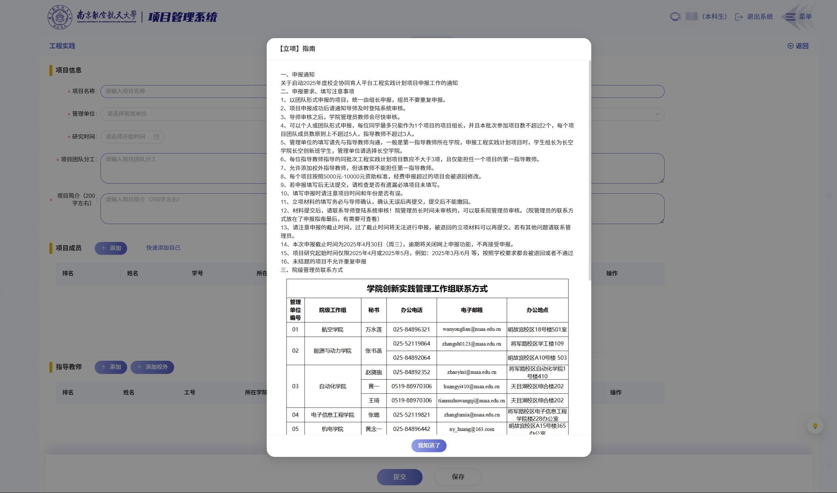

立项项目信息填写
根据相应字段填写立项项目信息；
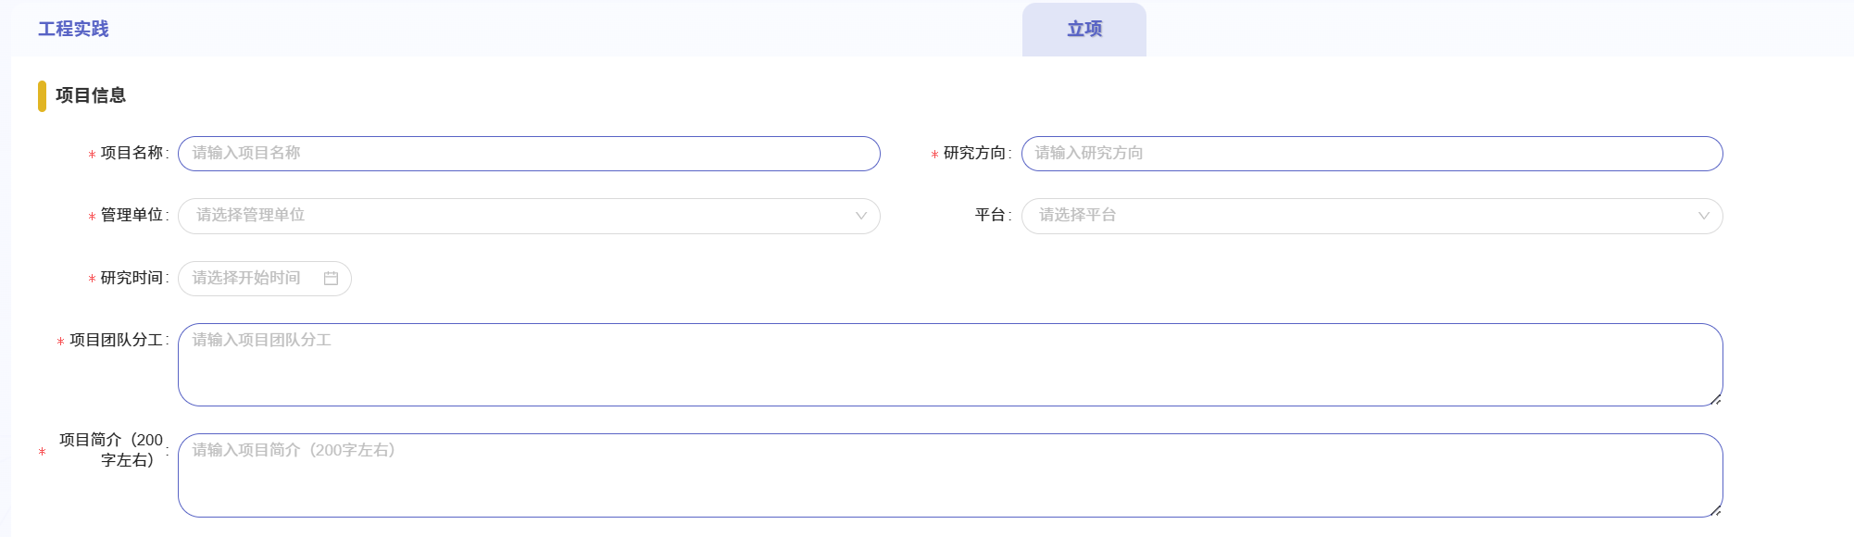
选择第一指导教师后，管理单位会默认选择指导教师所属学院，若学生组长为长空学院长空创新班学生，则管理单位默认选择长空学院；
主题创新区非必填项目，填写需询问指导教师选择；
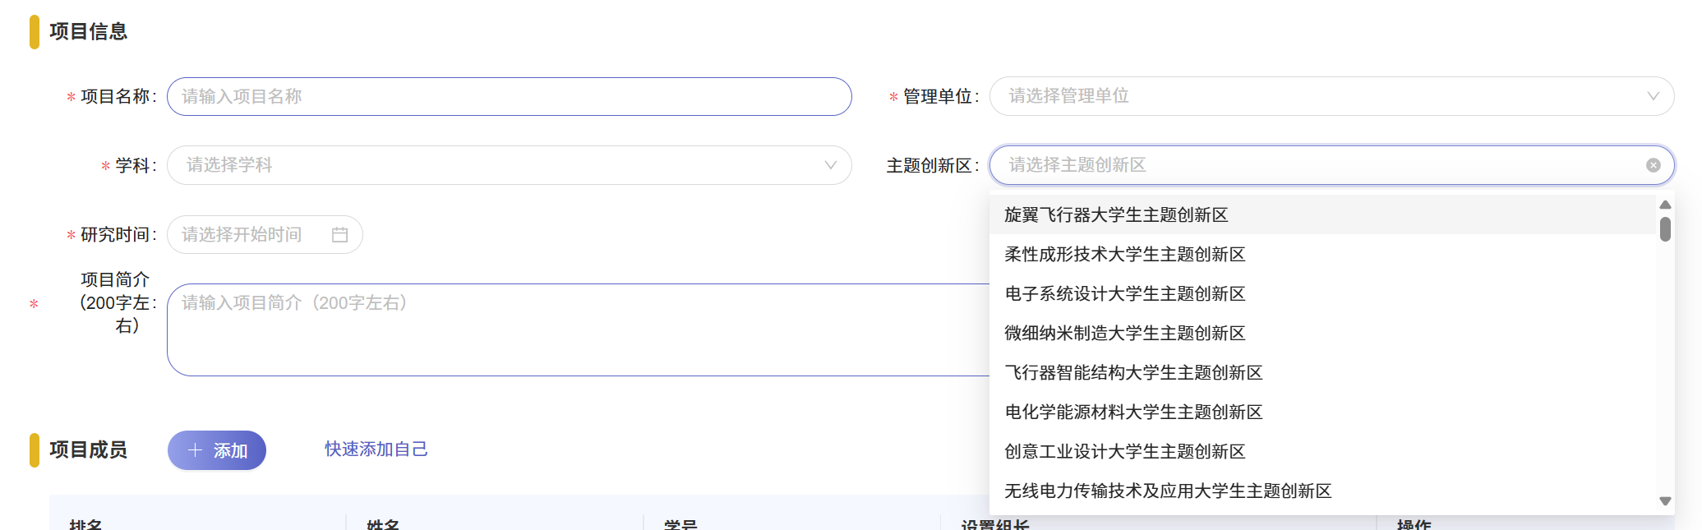
研究时间选择项目开始时间，选择后默认确定结束时间（按具体项目要求，一般为12个月），点击年份左侧和右侧的箭头可切换年份，点击相应月份即选择项目研究开始时间；

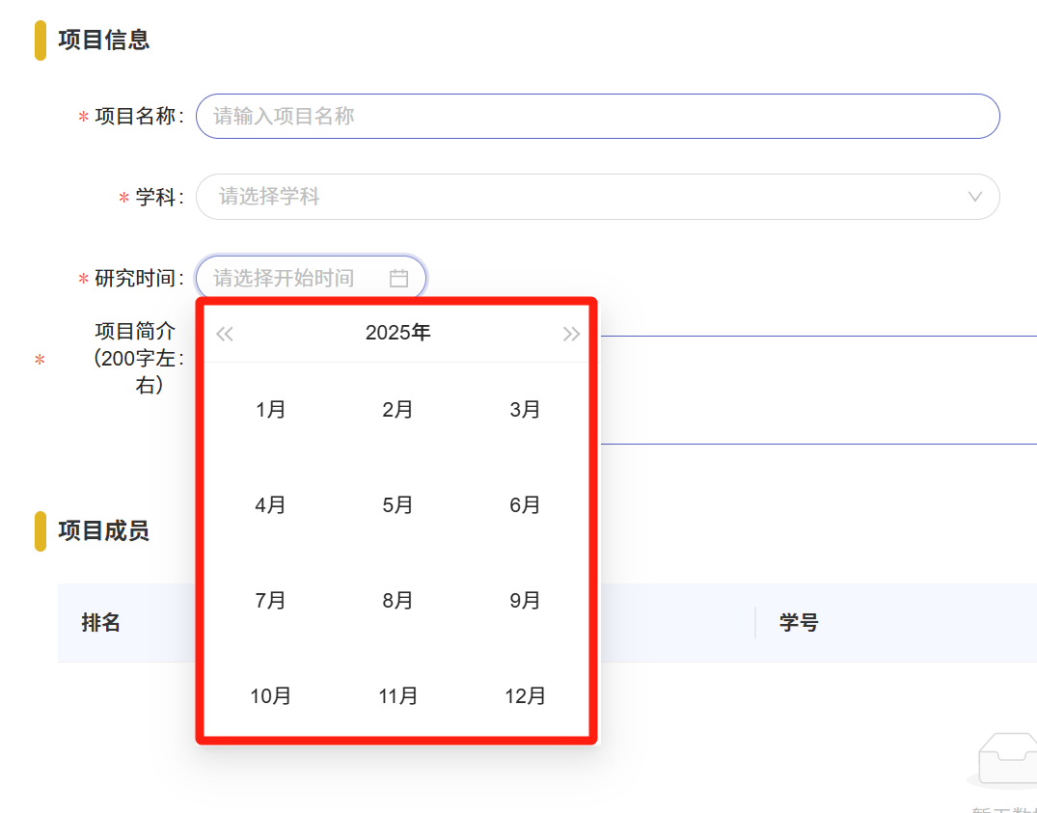

项目成员选择
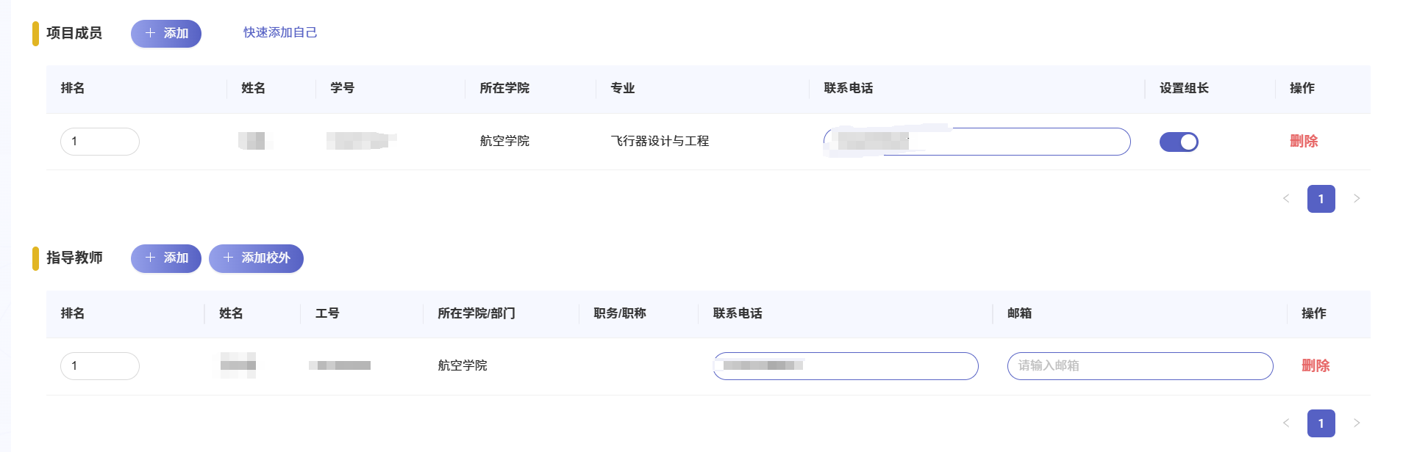
添加的项目成员和指导教师若为校内用户，需点击“添加”按钮；
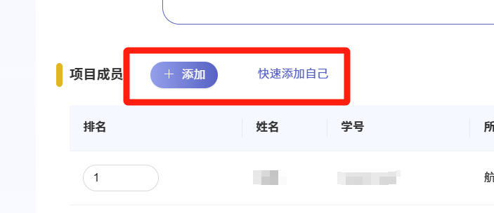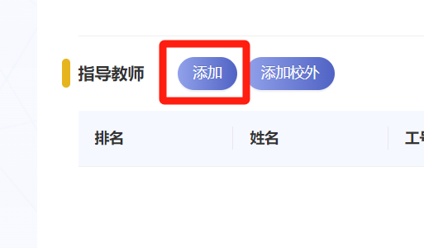
通过搜索姓名、学号/工号搜索到相应用户，点击相应用户后的“选择”按钮，再点击“确定”按钮，即可将该用户添加至项目成员或指导教师。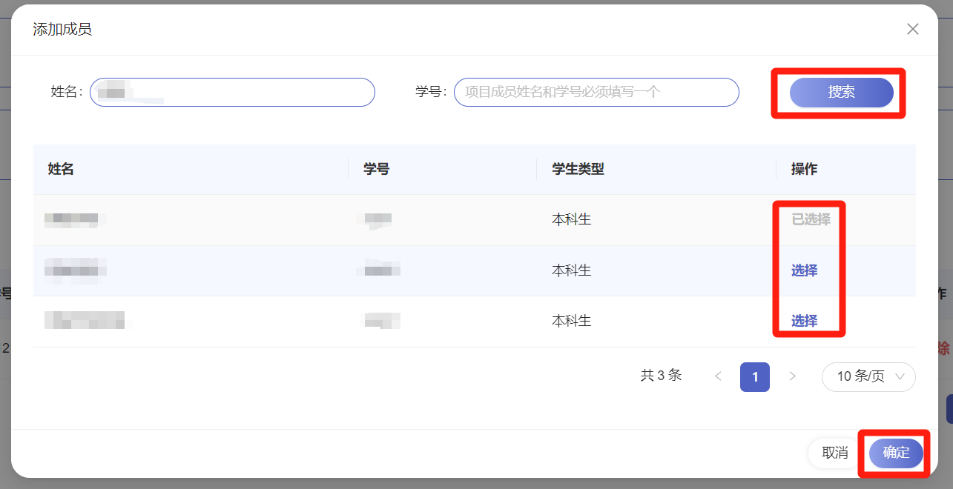
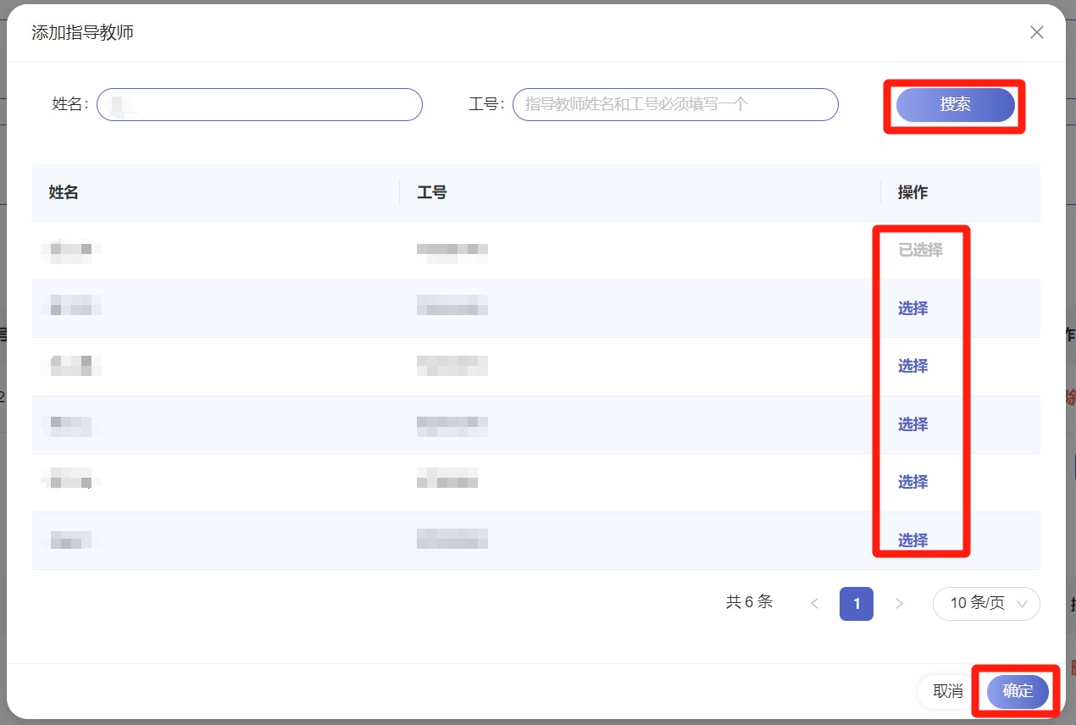
在“排名”输入框输入序号可设置相应用户在项目组内的排名；
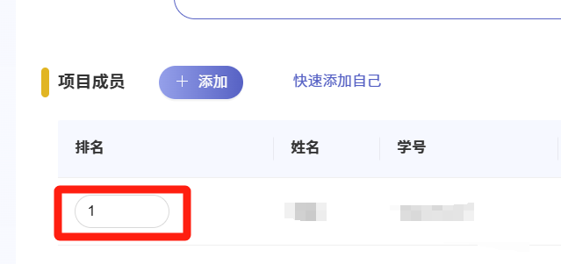
联系电话和邮箱非必填项目，若用户在系统内有相应信息则会自动输入；
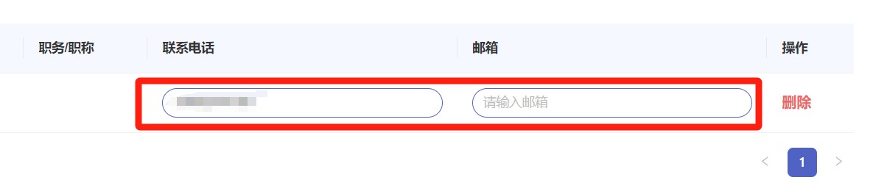
项目组需设置一名项目组组长，点击按钮设置相应成员为项目组组长；
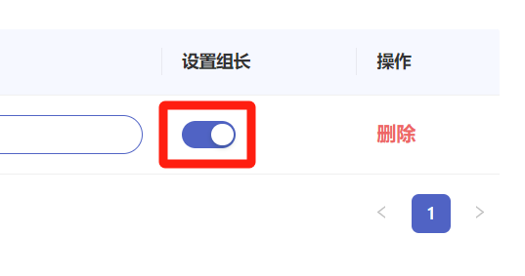
点击相应成员后的“删除”按钮，可将该用户从项目组中移除；
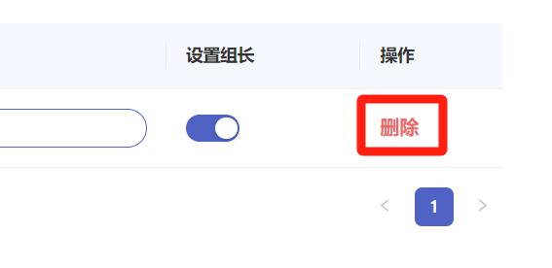
根据立项通知公告，项目组成员会设置成员限制提示，若超过成员限制可能会审核不通过，若特殊情况可点击“继续添加”继续添加成员；
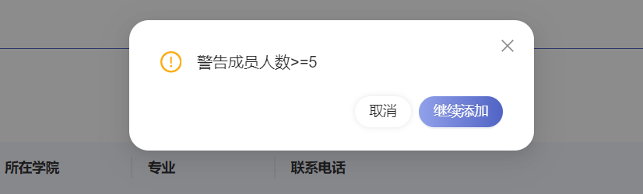
点击相应页码切换成员列表页；
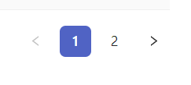
若需添加校外指导教师，则点击“添加校外”按钮，填写相应信息，点击“确定”按钮，可添加校外成员。
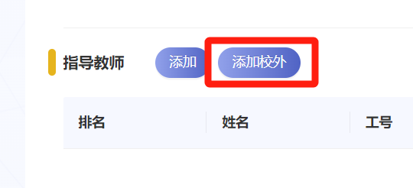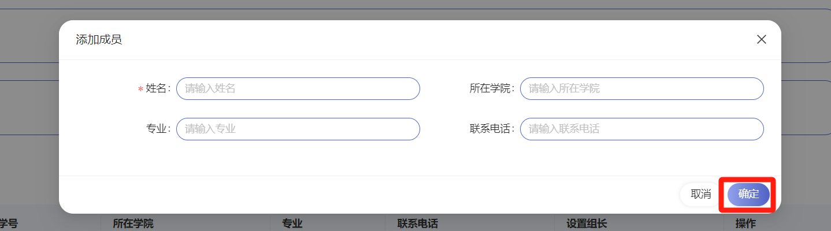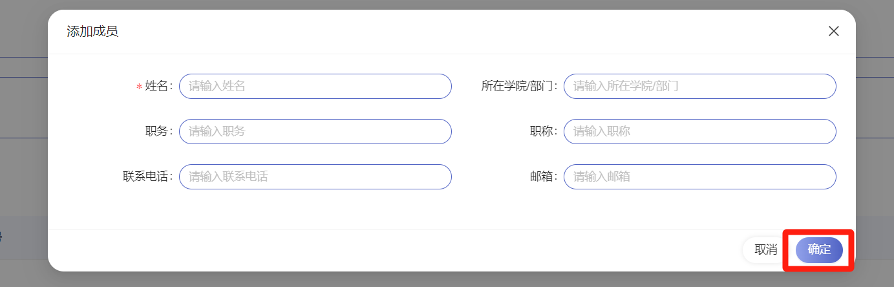

立项材料清单填写
立项材料清单根据标题信息填写内容；
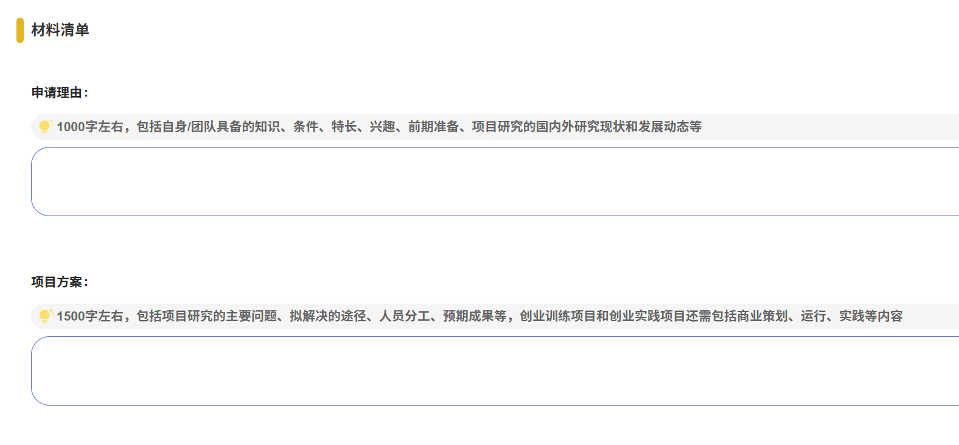
点击“点击上传”按钮可上传立项申报书附件，上传立项申报书相关附件内容需与填报内容符合；
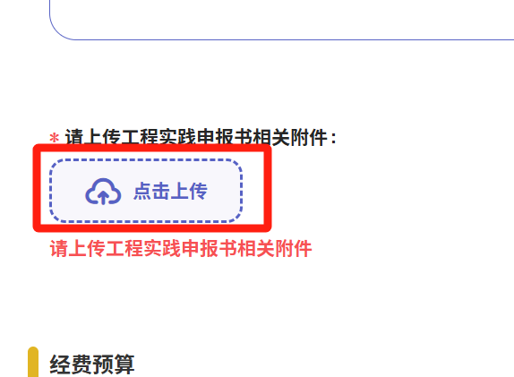

经费预算填写
点击“添加”按钮，添加预算填写栏；
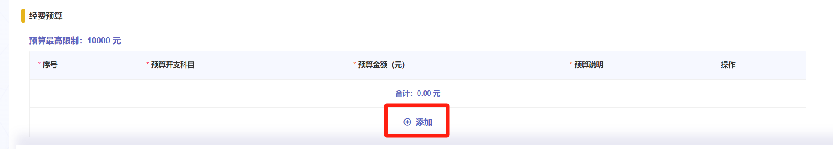
预算开支科目需选择已有项目；
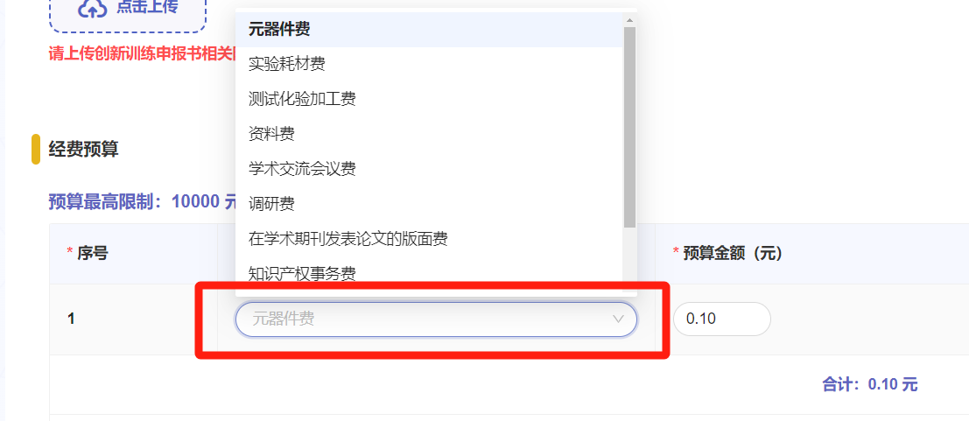
预算金额有限制，填写时需注意合计金额。
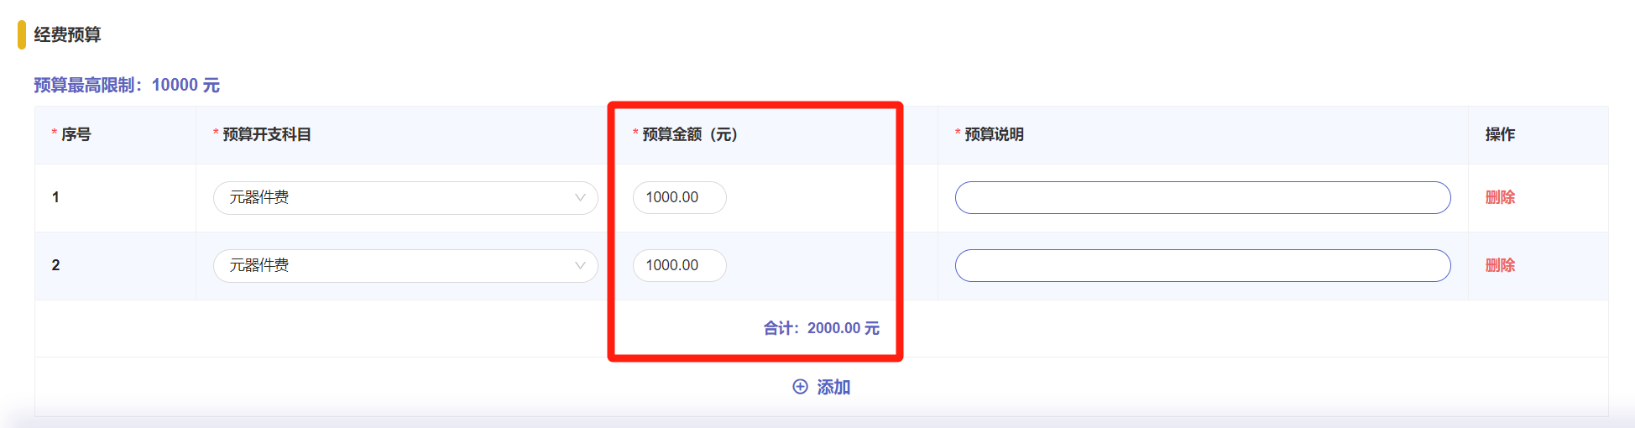

提交/保存申报
项目申报填写完成后，可点击页面下方的“提交”按钮进行提交，或点击“保存”按钮保存当前申报；
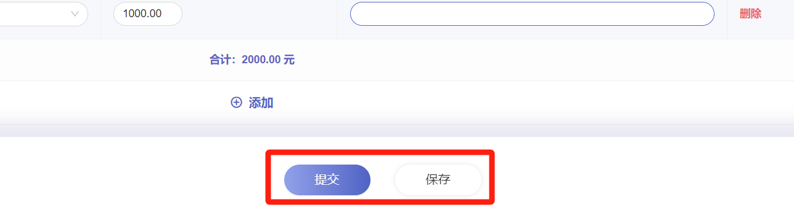
已保存的项目申报在任务板中会显示“材料提交截止时间”和“提交”“删除”按钮；
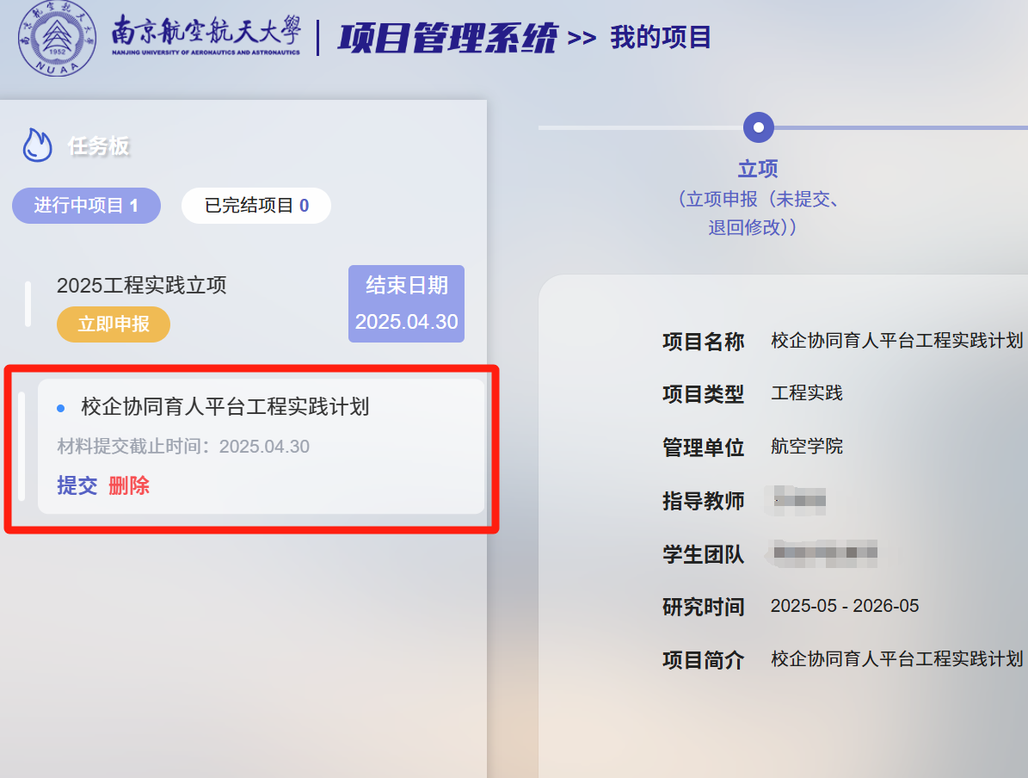
点击任务板中的项目的“提交”按钮，或项目详情页中立项环节的“待提交”按钮，可进入保存的项目填报页进行继续填报和提交；
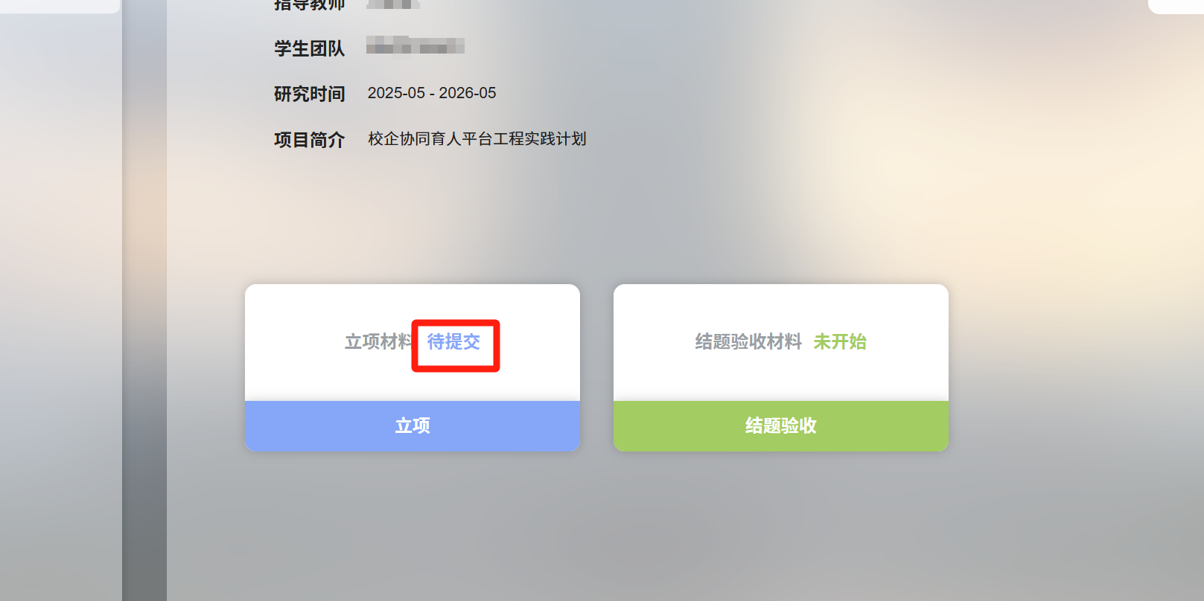
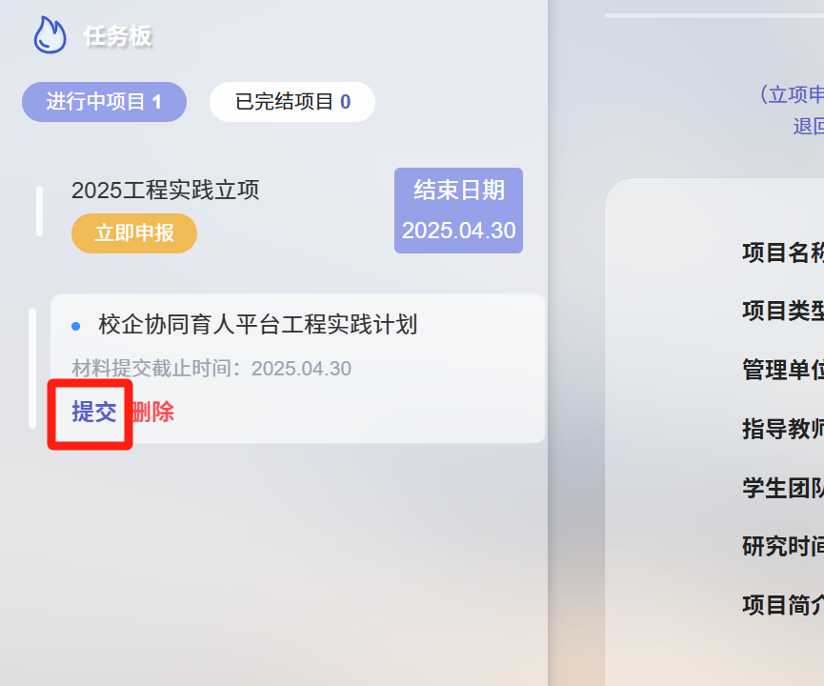
点击任务板中相应项目的“删除”按钮，可删除已保存的项目申报；
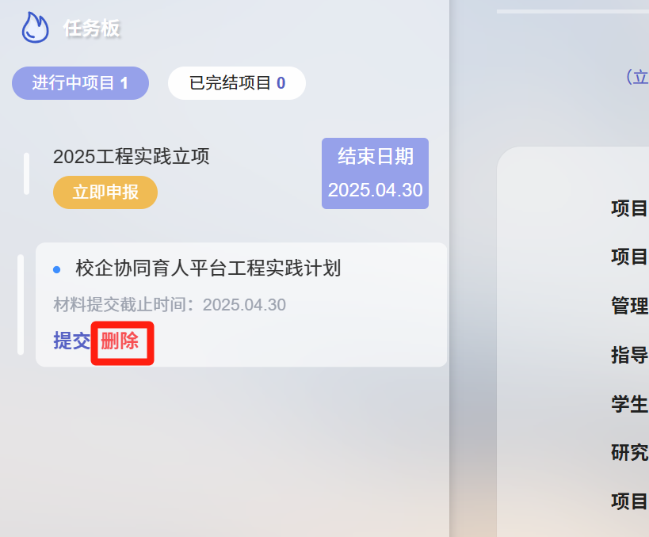
已提交的项目可查看相应流程的申报审核进度。
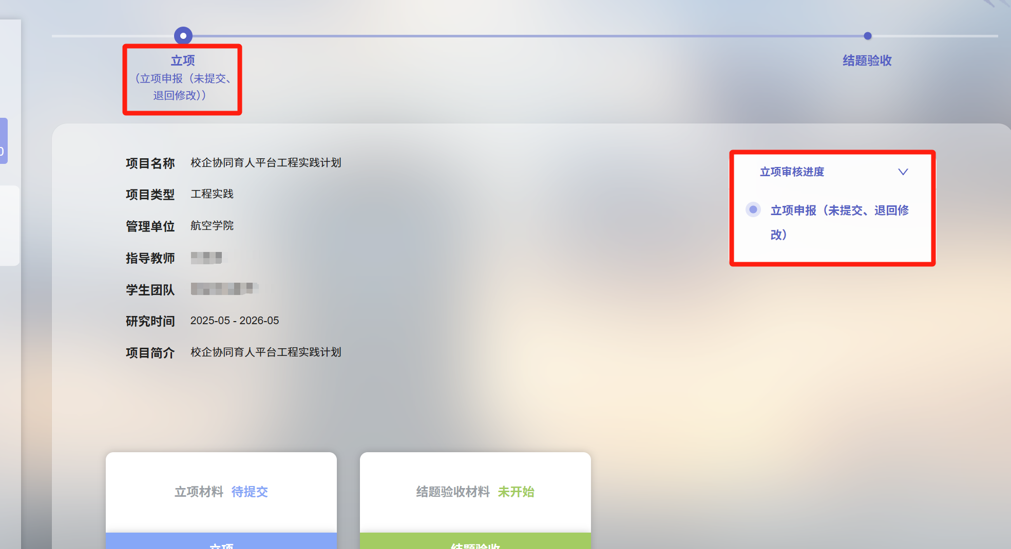

查看项目详情及往期项目
点击任务板中相应的项目，可查看项目详情进行操作。
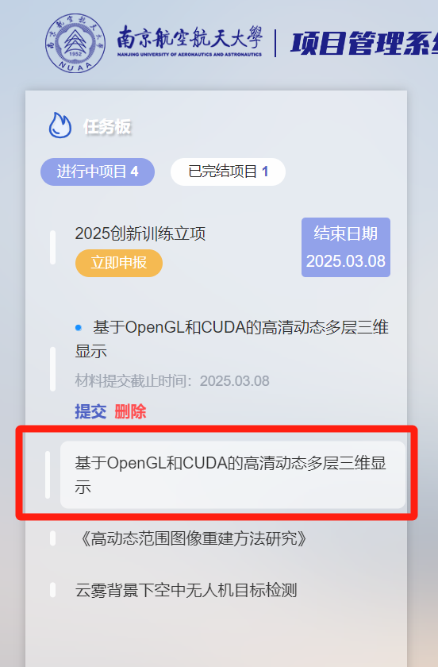
在项目详情板块，可查看项目流程、项目信息、项目审核进度，点击相应流程板块上的查看/提交按钮可进行相应查看、提交申报、提交材料操作。
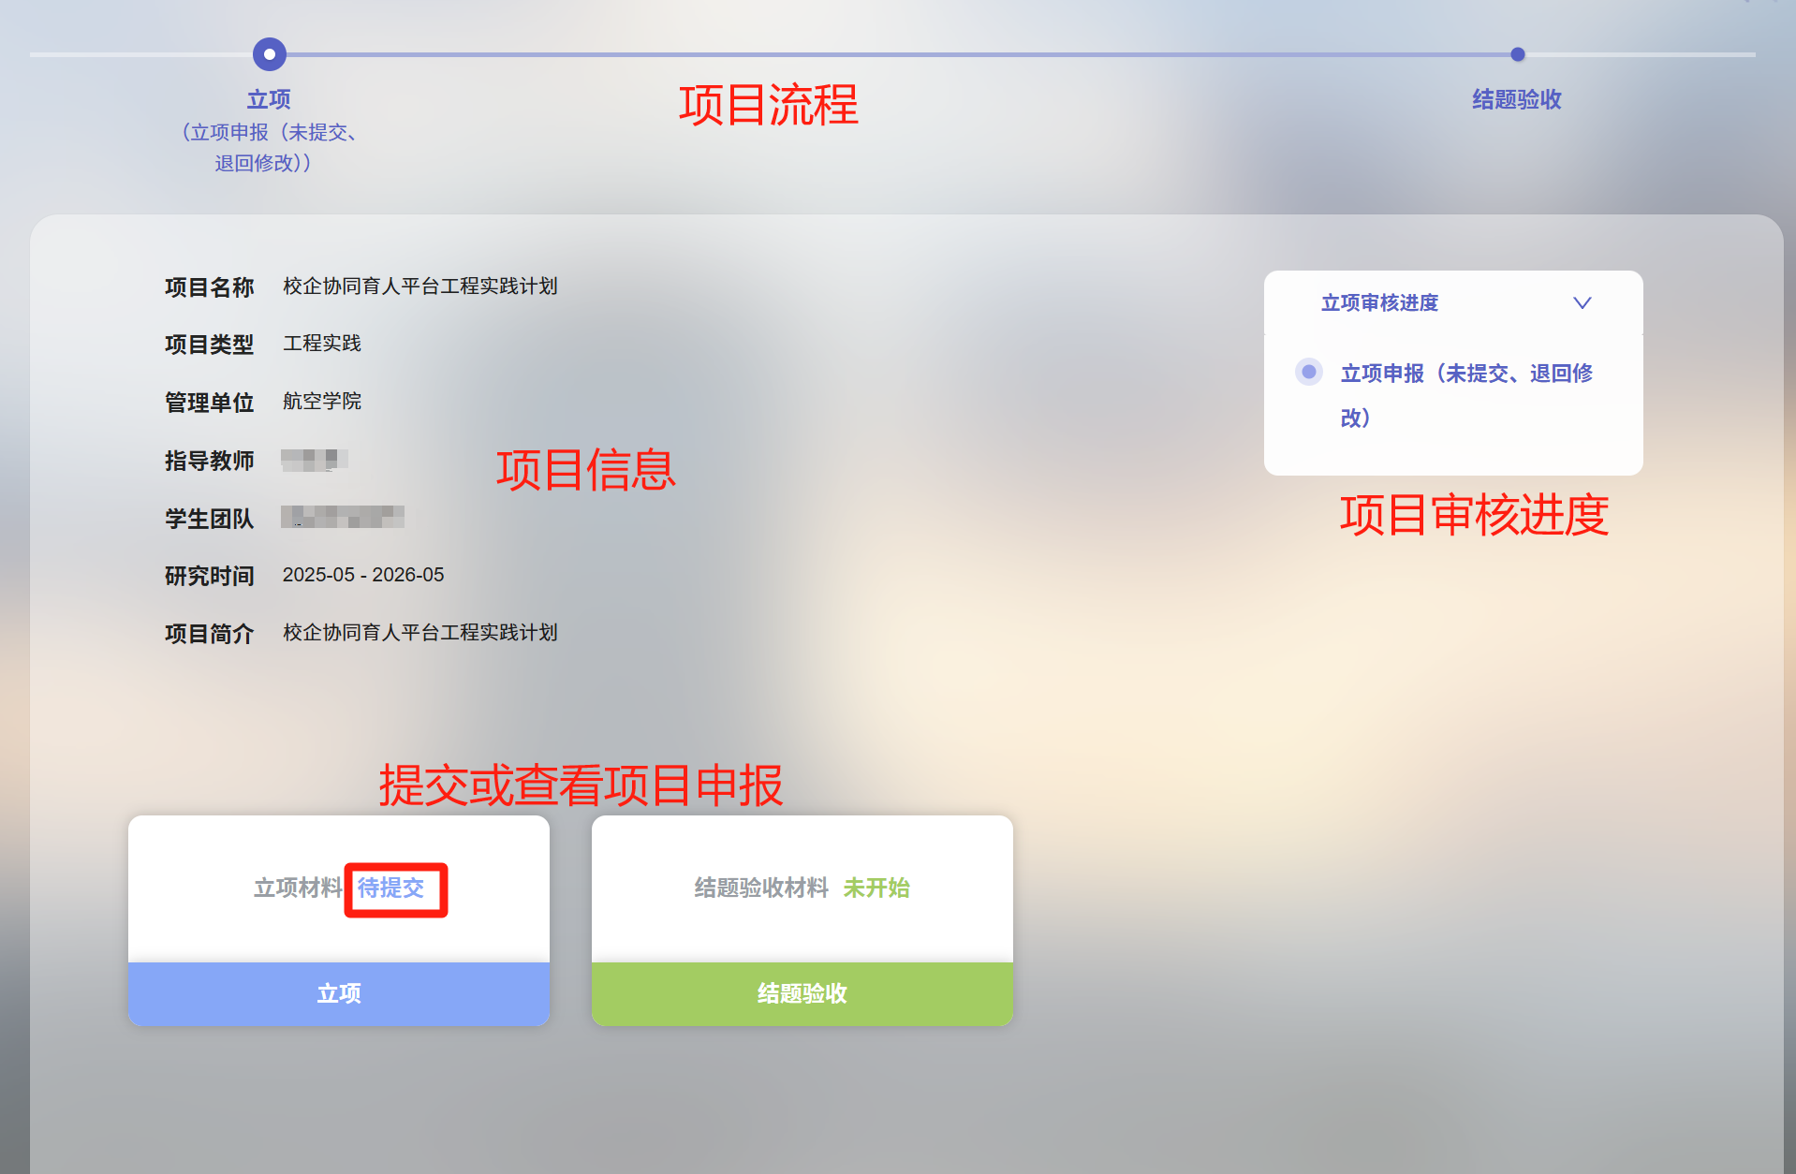
进入项目详情页，可点击页面顶部标签，切换查看项目各流程的项目详情。
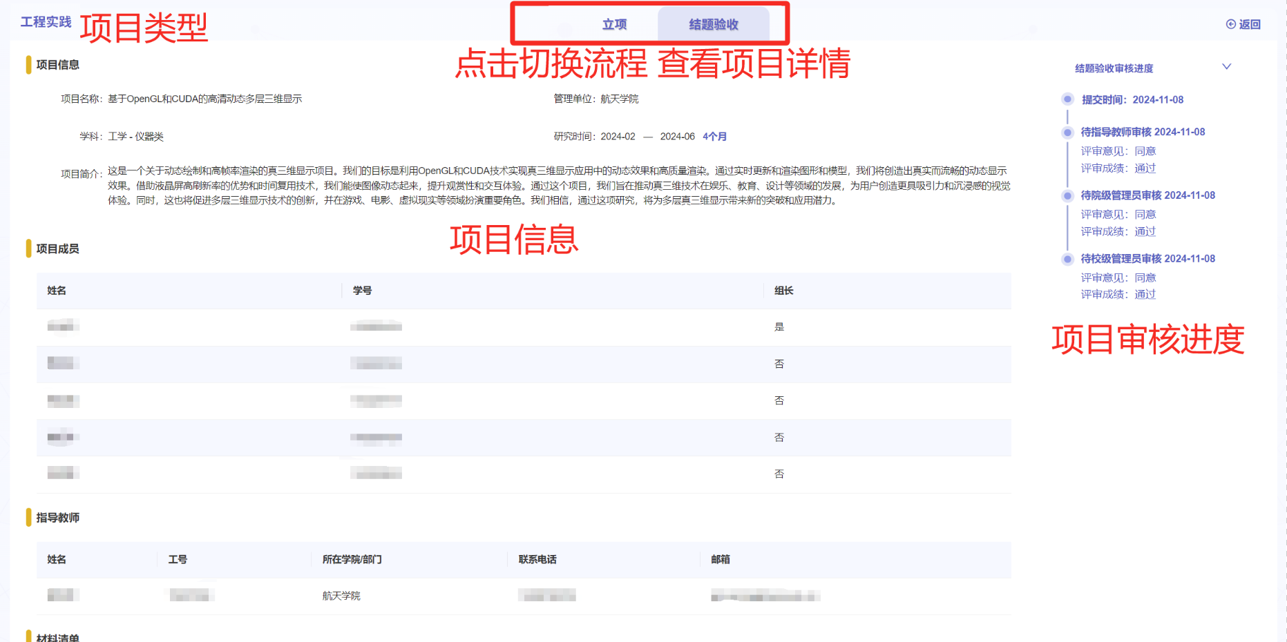

学生提交结题验收申报

进入结题验收填报页面
方法一：在信息门户首页，点击任务板中的结题验收环节的工程实践项目的“提交材料”按钮，进入结题验收页面。
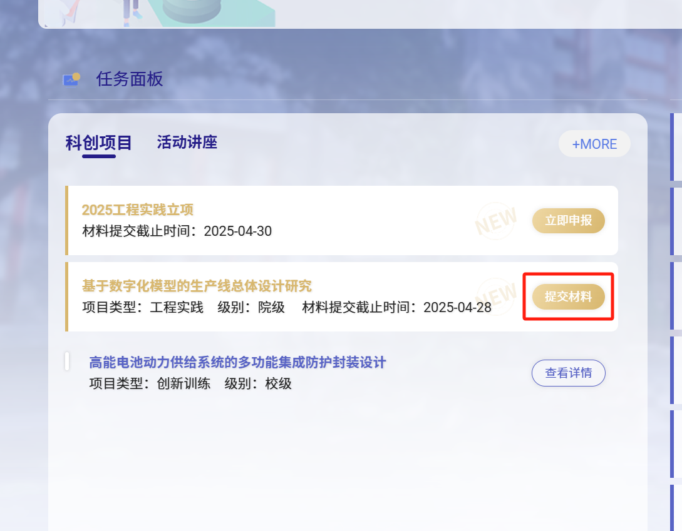
方法二：在项目管理系统-我的项目 页面，点击选择任务板中的带“提交”标识和蓝色提示点的待提交项目，点击“提交”按钮，或在详情页点击结题验收环节板块的“待提交”进入结题验收页面。
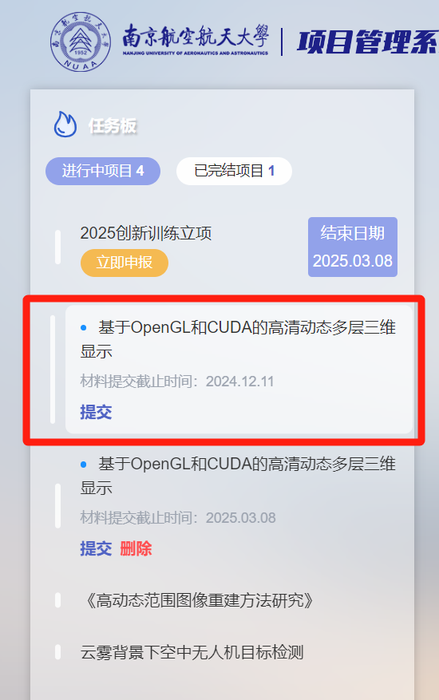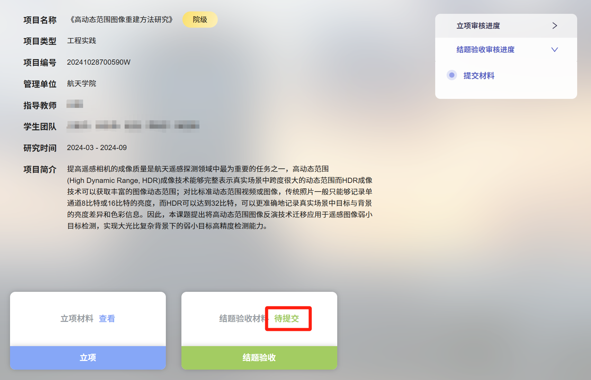

查看结题填报指南
首次进入结题验收填报页会显示填报指南弹窗，阅读相应填报指南，退出提交材料页后再进入页面可重新查看。
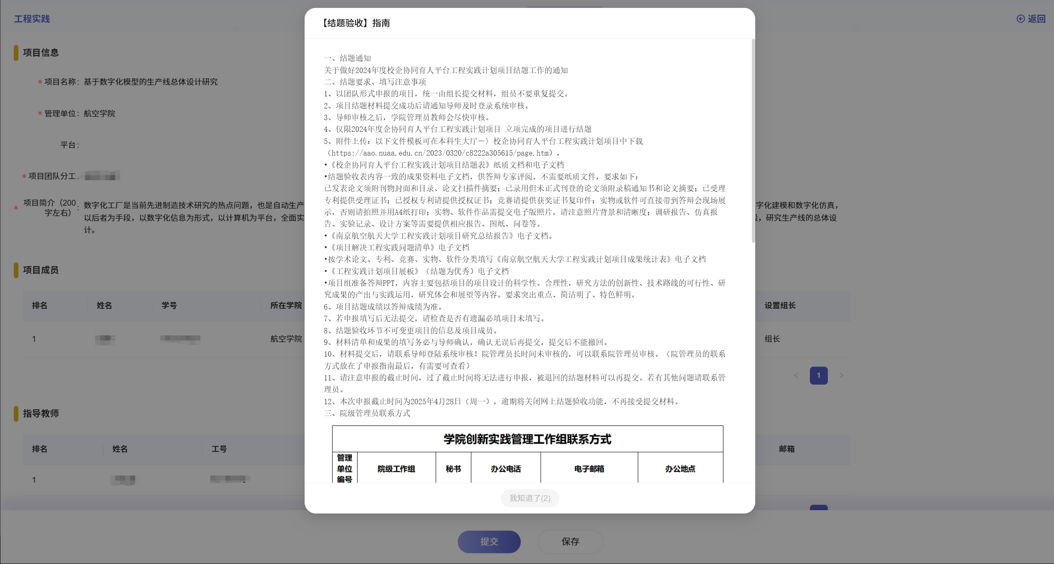

结题验收材料清单
根据填报字段标题填写材料清单，在上传附件处点击“点击上传”按钮，上传结题验收所需附件；
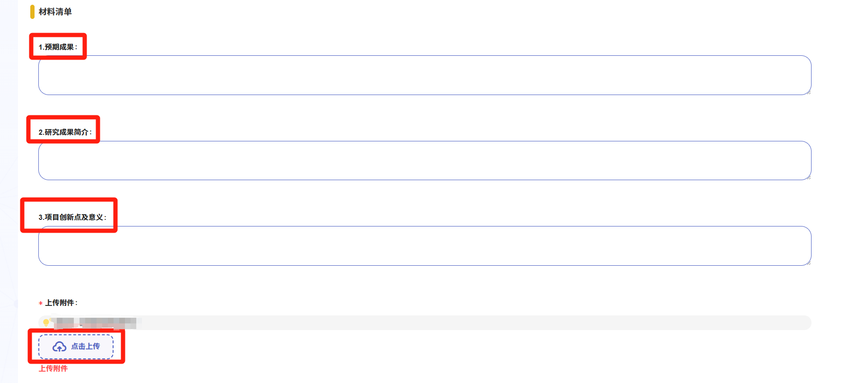

结题验收成果统计
根据填报字段标题填写成果统计表，在成果统计中点击相应成果形式“添加”按钮，可添加成果填写栏，成果统计形式包括论文、专利、实物作品、软件系统、竞赛获奖情况及其他形式成果；
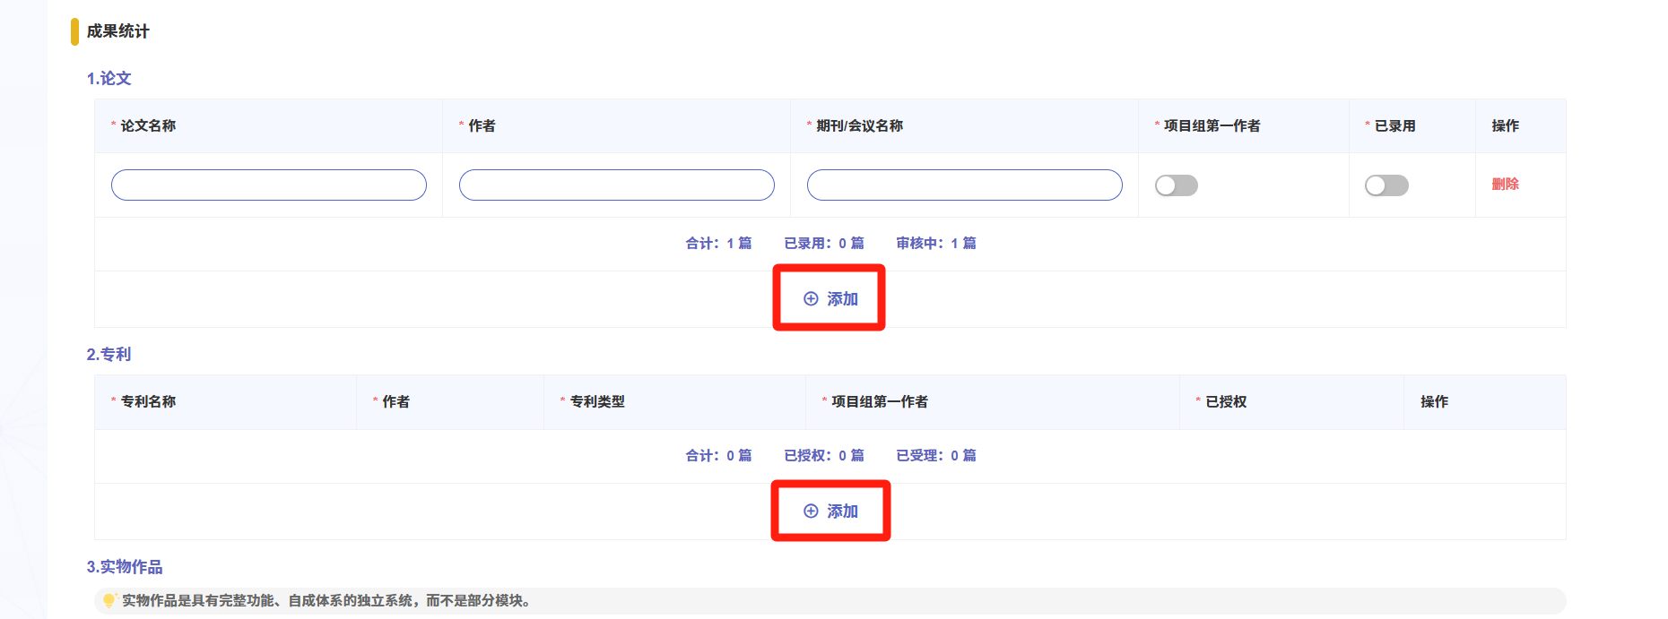

经费使用填写
点击“添加”按钮，添加预算填写栏；
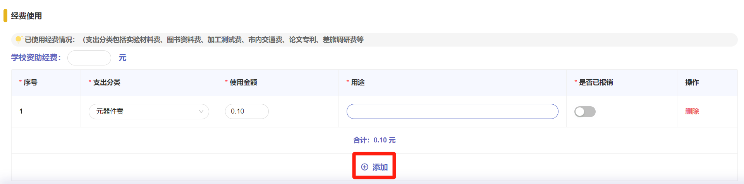
支出分类需选择已有项目；
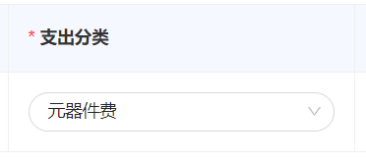

提交/保存结题验收申报
项目结题验收申报填写完成后，可点击页面下方的“提交”按钮进行提交，或点击“保存”按钮保存当前材料填报内容；
已保存的项目申报可在任务板中点击“提交”按钮，或在项目详情板块点击相应流程的“待提交”按钮，进入结题验收页面编辑再提交。
